Stauden als Stammgäste – Bodendecker
unter Bäumen
(GMH/BdS) Gehölze geben dem Garten Struktur und setzen ihm förmlich die Krone auf. Noch königlicher sehen sie aus, wenn zu ihren Füßen bodendeckende Stauden wachsen, die eine Etage unterhalb des Blätterdachs für Grün und Blüten sorgen.
Bildnachweis: GMH /Bettina Banse
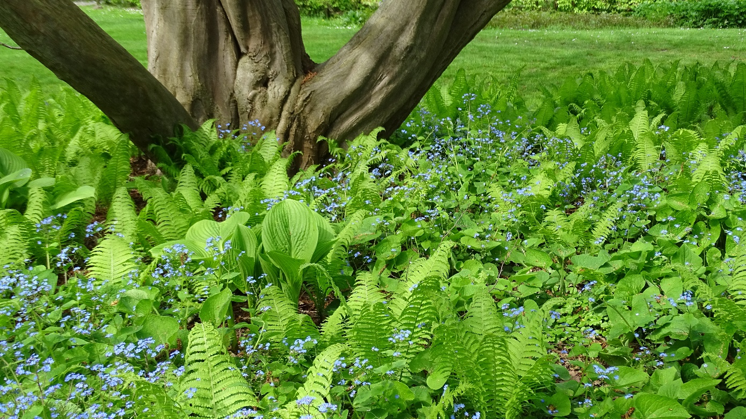

Trio für den Schatten: Funkien (Hosta) und Straußenfarn (Matteuccia struthiopteris) sorgen für frisches Grün, dazwischen schweben die blauen Blütenwolken des Kaukasus-Vergissmeinnichts (Brunnera macrophylla). Seine herzförmigen Blätter sind schon zu sehen. Nach der Blüte werden sie noch größer und den Boden bedecken. (Bildnachweis: Bettina Banse)

Bilddaten in höherer Auflösung unter:
https://www.gruenes-medienhaus.de/download/2024/04/GMH-2024-22-01.jpg

#

Manchmal wird unter Bäumen gar nichts gepflanzt, weil der Standort als schwierig gilt: Wenig Wasser und Licht – was soll hier schon wachsen? Jede Menge, denn viele Stauden, Gräser und Farne gedeihen auf diesem Standort. Welche das sind, weiß Andre Stade und genug Auswahl hat er auch: Auf dem Gelände seiner Gärtnerei „Staudenkulturen Stade“ in Borken gedeihen fast 2.800 verschiedene Arten und Sorten. Einige davon wachsen sehr gut unter Bäumen und bedecken den Boden so dicht, dass dort kein Unkraut mehr wächst. Manche können noch mehr: „Die Elfenblumen (Epimedium) sind wunderbare Laubschlucker. Wenn sie unter einem Baum wachsen, der im Herbst sein Laub verliert, verschwindet es unter dem Blätterteppich dieser je nach Art wintergrünen Staude und wird wieder zu Humus.“ Natürlich findet er Bodendecker unter Bäumen nicht nur praktisch: „Es sieht ja auch viel schöner aus, wenn Stauden unter den Bäumen wachsen. Je nach Jahreszeit blühen sie auch noch und sorgen für Leben im Garten.“ Wenn dann Wildbienen und andere Insekten auf die Blüten der Bodendecker fliegen, summt und brummt es im Erdgeschoss des Gartens.
Die Vielfalt der Schattenseiten
Damit es mit dem dicht gewebten Teppich aus Blättern und Blüten klappt, kommt es auf den Standort an und der kann auch unter Bäumen unterschiedlich sein. Der lichte Schatten von Laubbäumen lässt im Frühjahr viel Licht passieren. Ideal für den Waldmeister (Galium odoratum), der dann in Laubwäldern für frisches Grün inklusive weißer Blüten sorgt. Ob er sich auch im Garten etabliert? Andre Stade ist optimistisch, wenn der Boden stimmt: „Der muss für den Waldmeister so ähnlich wie der Waldboden sein, also frisch und humusreich. Dann wächst er auch im Garten.“ Diese früh austreibende heimische Wildart lässt sich gut mit klassischen Blattschmuckstauden kombinieren, erzählt er: „Im Garten passen spät austreibende Pflanzpartner wie die Funkien (Hosta) gut dazu. Sie bedecken den Boden bis zum Herbst und außerdem zeigen sie im Sommer sehr schöne Blüten.“ Funkien gelten als Klassiker für den Schatten und Halbschatten. Letzterer ist im Garten häufig, denn je nach Größe der Krone bekommt der Boden unter Bäumen durchaus für ein paar Stunden Sonne. Ideal für die Steinsame (Buglossoides purpurocaerulea), die ab April in ungewöhnlich leuchtendem Blau blüht. Besonders viel verlangt sie dafür nicht, erzählt Andre Stade: „Einmal eingewachsen, ist sie wirklich hart im Nehmen und verträgt auch Trockenheit.“ Ein wichtiger Pluspunkt für Bodendecker, die im direkten Wurzelraum der Gehölze wachsen und mit dem Platz und der Feuchtigkeit vorliebnehmen müssen, die der jeweilige Baum übrig lässt. Besonders eng und trocken ist es unter Birken und anderen Flachwurzlern, die ein dicht unter der Erdoberfläche wachsendes Wurzelwerk bilden. Da müssen Bodendecker bescheiden sein.
Einpflanzen unter Bäumen: Darauf kommt es an
Stauden, die so genügsam sind, haben am Anfang gute Bedingungen verdient. Konkret heißt das: Das Unkraut vorsichtig und von Hand jäten, damit die Baumwurzeln nicht beschädigt werden. Bei stark durchwurzelten Baumscheiben kommen die Stauden mit etwas mehr Abstand zum Stamm in die Erde: Mit zunehmender Distanz sind in der Baumscheibe mehr Feuchtigkeit und Nährstoffe zum Einwachsen verfügbar. Ein wenig Humus oder Pflanzerde gibt den Stauden zusätzliche Starthilfe, um sich zu etablieren und den Boden zu bedecken. An halbschattigen Standorten meistert das Kaukasischer Beinwell (Symphytum grandiflorum) sehr gut, erzählt Andre Stade: „Das ist einer meiner Favoriten, weil er sehr schön blüht und die Flächen schnell zuwächst. Da hat Unkraut keine Chance. Ich muss nur von Anfang an genug davon pflanzen. Zehn Exemplare pro Quadratmeter dürfen es schon sein.“ Größere Stückzahlen pro Quadratmeter sparen bei Bodendeckern die Arbeit des Unkrautjätens, weil sie die Fläche schneller lückenlos bewachsen. Als Pflanzzeit empfiehlt Stade den Herbst: „Für die meisten Stauden ist das ideal, denn dann bereiten sich die Bäume schonmal auf die Ruhephase vor und ziehen weniger Wasser aus der Erde.“ Gut für die darunter gepflanzten Stauden, die sich dann etablieren und ihren Blätter- und Blütenteppich unter Bäumen schneller schließen können.
————————————————————————————————
Kastenelement:

Gestaltungstipp:

Nicht alle Bodendecker bilden kompakte Polster und Teppiche. Einige setzen auch höhere Akzente.
So wie der Straußenfarn (Matteuccia struthiopteris) mit seinen bis zu 120 cm hohen und filigranen Trieben, die wie frischgrüne Trichter in den Pflanzflächen sitzen. Der wüchsige Farn ist gut für größere Flächen geeignet.
Unter den Blütenstauden ist der Salomonssiegel (Polygonatum bifolium) mit seinen horizontal über den Bodendeckern schwebenden weißen Glöckchen ein Hingucker, der rund einen Meter hoch wachsen kann und ebenfalls gut unter Bäumen gedeiht.
Die Wuchsform der höheren Pflanzen kommt besonders gut zur Geltung, wenn sie in kleinen Gruppen zu den teppichbildenden, kompakten Bodendecker gesetzt werden.
————————————————————————————————

Unser Zusatzangebot: Bodendecker unter Bäumen im Porträt:
Zu diesem Mediendienst bieten wir Ihnen zusätzlich folgende Bildmotive an, die Sie ohne Registrierung unter https://www.gruenes-medienhaus.de/artikel/31551 herunterladen können:
